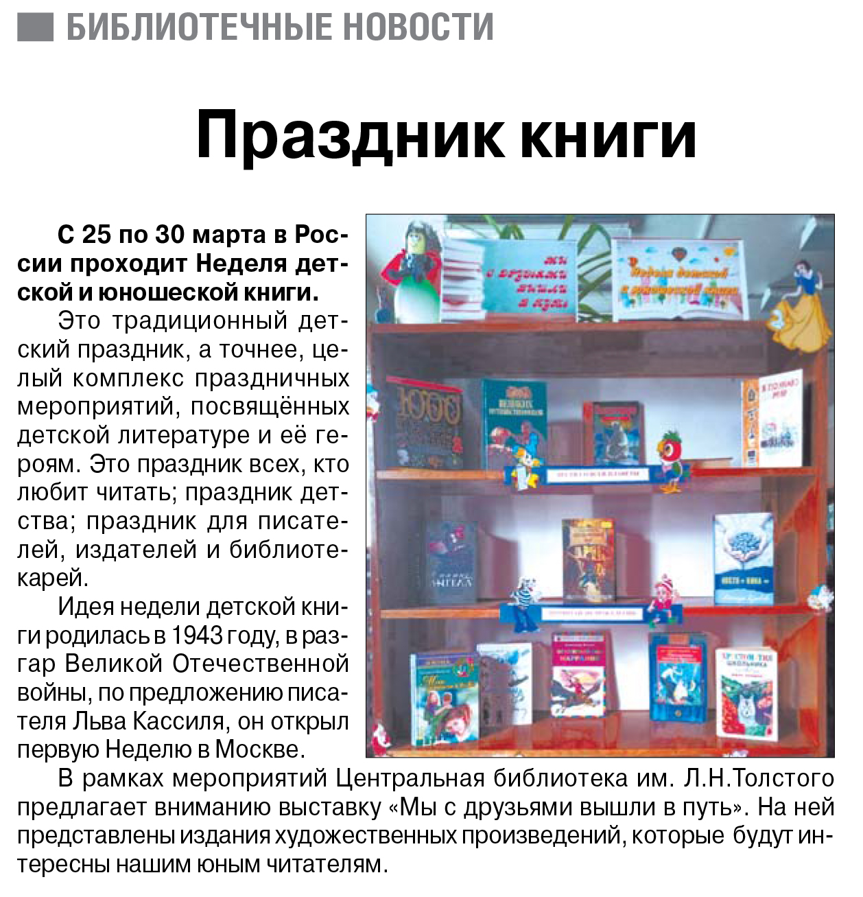

**Праздник книги // Российская провинция. — 2020. – 26 марта. — С. 20.**